Colegio República Argentina
O’Carrol # 850- Fono 72- 2230332
Rancagua

TAREA DE EDUCACIÓN FÍSICA 2° BÁSICO SEMANA 5 DEL 27 AL 30 DE ABRIL
Nombre:
Curso: 2° A – B – C- D Fecha: 27 al 30 de abril.
OA: Demostrar habilidades motrices básicas de locomoción, manipulación y estabilidad en diferentes direcciones, alturas y niveles. (OA1)
Demostrar hábitos de higiene. (OA 9)

Instrucciones:
1.- Colorea, recorta y pega en tu cuaderno.
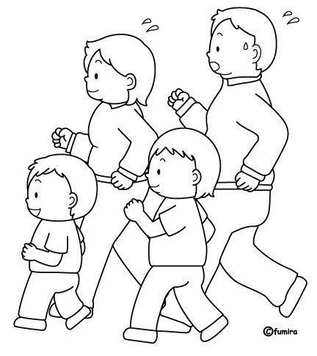 | 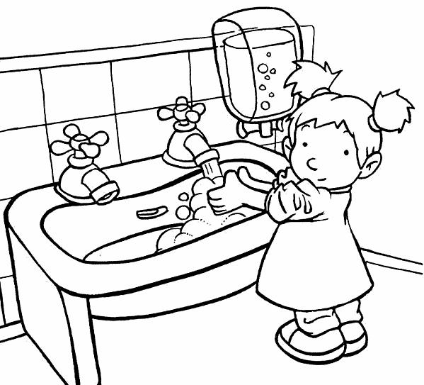

2.- Lee y responde en tu cuaderno.

a) ¿Qué aprendiste?

b) ¿Qué te parecieron las actividades propuestas?

c) ¿Qué actividad te gustó más? ¿Por qué?

